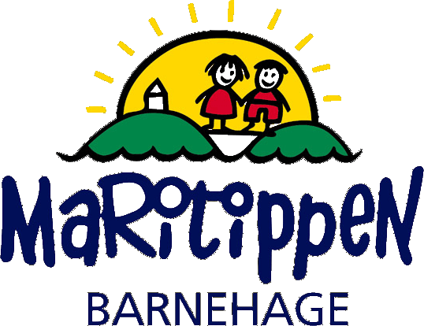
Dvergsnes 19.03.2024
TRAFIKK SIKKERHET INFO:
Flere av dere går og sykler til barnehagen. Det er kjempeflott, både for miljø og helse.
Det er imidlertid blitt informert om flere bilister som dessverre holder høy fart i området ved lokasjon landet og ved sjøen. En NOV-ansatt som arbeider ved verkstedet, opplevde en skremmende hendelse med en bil som holdt høy fart. Det gikk heldigvis ikke galt.
Min oppfordring til dere blir derfor:
SENK FARTEN OG VIS HENSYN!
Mer info vedr trafikksikkerhet:
https://www.tryggtrafikk.no/

Ved levering og henting av barn, ber jeg dere rygge bilen inn mot parkeringsplassen. Det gir en bedre oversikt når barna skal tas inn og ut av bilen. Dette er et av flere tiltak for å ivareta trafikksikkerheten.

Med vennlig hilsen Gro Anita Hegg

